Metode Mabac Dalam Penentuan Kenaikan Gaji Karyawan

Winanda Aprilia¹⁾, Linda Wahyuni²⁾
²⁾ Program StudiSistem Informasi FakultasTeknik Dan Ilmu Komputer UniversitasPotensi Utama Medan.
²⁾ Program StudiSistem Informasi FakultasTeknik Dan Ilmu Komputer UniversitasPotensi Utama Medan.
E-mail: winandaaprilia@gmail.com¹, lindawahyuni391@gmail.com²

Article Info |  | Abstract
Article history:  Received xx xxxxxx  Revised xx xxxxxx  Accepted xx xxxxxx  Keyword:  Salary,  Decision  Support System,  Mabac, PHP,  Mysql  Correspondence Author*:  Annisa Afryani  afryaniannisa24@gmail.com |  | PT.Growth Asia Medan is a company engaged in steel production. Employees are the main object in HR studies to make the company's development increase, the success of the company's development can not be separated from the process of capacity activities of employees (workers) who do their work in the company, and in the process of doing their work a worker must be assessed, and employee appraisal should use an accurate method. and a good way, and has clear benchmarks so that fair in terms of employee assessment will be created, PT. Growth Asia Medan so far has not been optimal where the process is related to HR assessment. The assessment of these aspects is still using the manual method, so the accuracy of the results is not maximized, so we need a system that can provide convenience in determining a decision-making related to employee assessment for salary increases. To solve this problem the author designed a decision support system using the Mabac method in determining employees who are entitled to a salary increase. One of the methods used for decision support systems is the Mabac method which is able to simplify an unstructured complex problem.
1. PENDAHULUAN
Kemajuandalamsebuahperusahaandiukurdalamberbagaiaspekdiantaranyaadalah proses seleksipenerimaancalonkaryawan, penerimaancalonkaryawan yang tidakmemilikiprinsipkeadilansepertipenerimaancalonkaryawantidakmenggunakanseleksi yang ketatdantidaksesuaidengankompetensinyamengakibatkankemajuandalamperusahaantidakberjalandenganbaikkarenamemiliki SDM (SumberDayaManusia) yang tidakbaik, bahkandalamkenaikanpangkatataujabatanmenggunakancara yang tidakbaiksepertikolusidannepotismemengakibatkanlajuperkembanganperusaanmenjaditerhambat.(Muhammad Auliya : 2018)
PT.Growth Asia Medanadalah perusahaan yang bergerak di bidang produksi baja. Karyawanmenjadiobjekutamadalamkajian SDM untukmembuatperkembanganperusahaanmeningkat, keberhasilanperkembanganperusahaantidakterlepasdari proses kegiatankapasitaskaryawan (pekerja) yang melakukanpekerjaannyadalamperusahaan, dandalam proses melakukanpekerjaannyaseorangpekerjaharusdinilai, danpenilaiankaryawanseharusnyamenggunakanmetode yang akurat dan carayang baik, danmemilikitolakukur yang jelassehinggaadildalamhalpenilaiankaryawamakantercipta, PT.Growth Asia Medanselamainibelum optimal dimana proses tersebutberkaitandenganpenilaian SDM. Penilaianterhadapaspektersebutmasihmenggunakancara manual, sehinggaakurasihasilbelummaksimal, makadiperlukansuatusistem yang dapatmemberikankemudahandalammenentukansebuahpengambilankeputusanterkaitpenilaiankaryawanuntukkenaikangaji.
UntukmenyelesaikanmasalahtersebutpenulismerancangsebuahsistempendukungkeputusandenganmenggunakanmetodeMabacdalammenentukankaryawanyangberhakmendapatkankenaikan gaji. Salah satu metode yang digunakan untuk sistem pendukung keputusan adalah metode Mabacyang mampu menyederhanakansuatupersoalankompleks yang tidakterstruktur. Mabac (Multi-Attributive Border Approximation area Comparison) merupakansalahsatumetodesistempendukungkeputusan yang bersifatmultikriteriadandianggapsebagaisalahsatumetode yang handaldalampengambilankeputusanrasional. (Purba : 2020)

2. RESEARCH METHOD
Metodologipengembangansistemkerangkafishbone dapatdilihatpadagambar1 berikut:
Gambar 1 Kerangka Fishbone
Dalam pengembangannya metode kerangka fishbonememiliki beberapa tahapan yaitu : requirement (analisis kebutuhan), design sistem (system design), coding, pengujian program, pemeliharaan sistem:
- Target/TujuanPenelitian
Target penelitianiniyaitumerancangdanmembangunSistemPendukungKeputusanpenentuankenaikan gaji karyawan pada PT.Growth Asia Medan.
- AnalisisKebutuhan
Menganalisa kebutuhan sistem dan memembuat sistem yang baru dalam perancangan bila ternyata dibutuhkan. Data yang diperlukan dalam analisa ini adalah data karyawan yang berhakmemperolehkenaikan gaji pada PT.Growth Asia Medan.
- DesainSistem
Tujuanutamatahapanalisiskebutuhansistemadalahuntukmengetahuisyaratkemampuanataukriteria yang harusdipenuhiolehsistem agar keinginanpemakaisistemdapatterwujud.
- CodingSistem
Codingmerupakanpenerjemahandesaindalambahasa yang bisadikenaliolehkomputer. Dilakukanoleh programmer yang akanmenterjemahkantransaksi yang dimintaolehuser. Tahapaninilah yang merupakantahapansecaranyatadalammengerjakansuatusistem. Dalamartianpenggunaankomputerakandimaksimalkandalamtahapanini. Setelahpengkodeanselesaimakaakandilakukan testing terhadapsistem yang telahdibuattadi. Tujuan testing adalahmenemukankesalahan-kesalahanterhadapsystemtersebutdankemudianbisadiperbaiki.
- Pengujian Program
Pengetahuankhususdarikodeaplikasi/struktur internal danpengetahuanpemrogramanpadaumumnyatidakdiperlukan, pengujiantersebutuntukmasing-masingblokperalatan yang dirancang.
- PemeliharaanSistem
Perangkatlunak yang susahdisampaikankepadapelangganpastiakanmengalamiperubahan. Perubahantersebutbisakarenamengalamikesalahankarenaperangkatlunakharusmenyesuaikandenganlingkunganbarudalamperkembanganfungsional.

3. HASIL DAN PEMBAHASAN
AdapunflowchartmetodeMabacpadasistem yang dirancangdapatdilihatsebagaiberikut :
Gambar 2. Flowchart Metode Mabac

StudiKasusMetodeMabac
- Menentukankriteriadanbobotkriteriakenaikan gaji karyawan
Kriteria yang digunakandalampengambilankeputusaniniterdiridari 5 (lima) kriteriadiantaranya:
Tabel 1. Kriteria
Kode | Kriteria | BobotKriteria | Nilai BobotKriteria
C1 | Absensi Karyawan | 20% | 20/100 = 0.20
C2 | Masa Kerja | 25% | 25/100 = 0.25
C3 | Pengalaman Kerja | 15% | 15/100 = 0.15
C4 | Pendidikan | 10% | 10/100 = 0.10
C5 | Prestasi | 30% | 30/100 = 0.30

- Menentukankriteriadanbobotsubkriteriakriteriakenaikan gaji karyawan yang mendapatkan kenaikan gaji karyawan
SubKriteria yang digunakandalampengambilankeputusaniniterdiridari 5 (lima) kriteriadiantaranya:
Adapun sub kriteriadarikriteriaAbsensikaryawanadalahsebagaiberikut :
Tabel2. Data AbsensiKaryawan
Subkriteria | Bobot
0 – 3 hari | 6
4 – 6 Hari | 5
7 – 9 Hari | 4
10 -12 Hari | 3
13 – 15 Hari | 2
> 15 Hari | 1
Adapun sub kriteriadarikriteriamasa kerjaadalahsebagaiberikut :
Tabel3. Data Masa Kerja
Subkriteria | Bobot
2 – 2.5 Tahun | 5
1.6 – 1.9 Tahun | 4
1.4 – 1.5 Tahun | 3
1.2 – 1.4 Tahun | 2
< 1.2 Tahun | 1
Adapun sub kriteriadarikriteriaPengalamankerjaadalahsebagaiberikut :
Tabel4. Data PengalamanKerja
Subkriteria | Bobot
> 2 Tahun | 5
1.6 – 1.9 Tahun | 4
1.4 – 1.5 Tahun | 3
1.2 – 1.4 Tahun | 2
< 1.2 Tahun | 1
Adapun sub kriteriadarikriteriaPendidikanTerakhiradalahsebagaiberikut :
Tabel5. Data PendidikanTerakhir
Subkriteria | Bobot
S2 | 5
SI | 4
D3 | 3
SMA | 2
SMP | 1
Adapun sub kriteriadarikriteriaprestasiadalahsebagaiberikut :
Tabel6. Data Prestasi
Subkriteria | Bobot
Sangat Baik | 5
Baik | 4
Cukup | 3
Kurang | 2
Sangat Kurang | 1

Bobot Nilai kenaikan gaji karyawan yang mendapatkan kenaikan gaji karyawan, dapatdilihatpadaTabel III.3.dibawahberikut:
- Menentukan rating kecocokan
Tabel7. TabelPembobotanKaryawan
Kode | Nama Karyawan | C1 | C2 | C3 | C4 | C5
A1 | Afriliani | 1 | 1 | 4 | 1 | 3
A2 | Athaya Raissa | 2 | 3 | 4 | 2 | 4
A3 | Ayuningtias Setyorini | 3 | 5 | 3 | 4 | 2
A4 | Chindy Hassanah | 5 | 3 | 4 | 4 | 3
A5 | Dinda Cindy Anggraini | 4 | 2 | 1 | 3 | 1
Max |  | 5 | 5 | 4 | 4 | 4
Min |  | 1 | 1 | 1 | 1 | 1

- Menentukanmatrikskeputusan
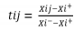
Alternatif 1 untuk Afriliani (A1)
A₁₁ = 1-1/5-1 = 0
A₁₂ = 1-1/5-1 = 0
A₁₃ = 4-1/4-1 = 1
A₁₄ = 1-1/4-1 = 1
A₁₅ = 3-1/4-1 = 0.67
Alternatif 2 untuk AthayaRaissa (A2)
A₂₁ = 2-1/5-1 = 0.25
A₂₂ = 3-1/5-1 = 0.50
A₂₃ = 4-1/4-1 = 1
A₂₄ = 2-1/4-1 = 0.33
A2₅ = 4-1/4-1 = 1
Alternatif 3 untuk AyuningtiasSetyorini (A3)
A₃₁ = 3-1/5-1 = 0.50
A₃₂ = 5-1/5-1 = 1
A₃₃ = 3-1/4-1 = 0.67
A₃₄ = 4-1/4-1 = 1
A₃₅ = 2-1/4-1 = 0.33
Alternatif 4 untuk ChindyHassanah (A4)
A₄₁ = 5-1/5-1 = 1
A₄₂ = 3-1/5-1 = 0.5
A₄₃ = 4-1/4-1 = 1
A₄₄ = 4-1/4-1 = 1
A₄₅ = 3-1/4-1 = 067
Alternatif 5 untuk Dinda Cindy Anggraini (A5)
A₅₁ = 4-1/5-1 = 0.75
A₅₂ = 2-1/5-1 = 0.25
A₅₃ = 1-1/4-1 = 0
A₅₄ = 3-1/4-1 = 0.67
A₅₅ = 1-1/4-1 = 0
BerikutMatriksNormalisasiX :
Tabel 8. TabelMatrikTernormalisasi
Alternati | C1 | C2 | C3 | C4 | C5
A01 | 0,00 | 0,00 | 1,00 | 0,00 | 0,67
A02 | 0,25 | 0,50 | 1,00 | 0,33 | 1,00
A03 | 0,50 | 1,00 | 0,67 | 1,00 | 0,33
A04 | 1,00 | 0,50 | 1,00 | 1,00 | 0,67
A05 | 0,75 | 0,25 | 0,00 | 0,67 | 0,00
W | 0.20 | 0.25 | 0.15 | 0.10 | 0.30

- Perhitunganmatrikstertimbang (V)
BerikutrumusmencarinilaielemenbobotmatrikstertimbangPerhitunganElemenMatriksTertimbang (V)
Vij = (wi * tij) + wi,
Alternatif 1 untuk Afriliani (A1)
v1,1= (0,20*0.00)+0,20= 0,20
v1,2= (0,25*0,00)+0,25=0,25
v1,3= (0,15*1)+0,15= 0.30
v1,4= (0,10*0)+0,10= 0,10
v1,5= (0,30* 0,67)+0,30= 50
Alternatif 2 untuk AthayaRaissa (A2)
V2,1= (0,20*0.25)+0,20= 0.25
V2,2= (0,25*0,50)+0,25=0.38
V2,3= (0,15*1)+0,15= 0.30
V2,4= (0,10*0.33)+0,10= 0.13
V2,5= (0,30* 1)+0,30= 0.60
Alternatif 3 untuk AyuningtiasSetyorini (A3)
V3,1= (0,20*0.50)+0,20= 0.30
V3,2= (0,25*1)+0,25=0.50
V3,3= (0,15*0.67)+0,15= 0.25
V3,4= (0,10*1)+0,10= 0.20
V3,5= (0,30* 0.33)+0,30= 0.40
Alternatif 4 untuk ChindyHassanah (A4)
V4,1= (0,20*1)+0,20= 0.40
V4,2= (0,25*0.50)+0,25=0.38
V4,3= (0,15*1)+0,15= 0.30
V4,4= (0,10*1)+0,10= 0.20
V4,5= (0,30* 0.67)+0,30= 0.50
Alternatif 5 untuk Dinda Cindy Anggraini (A5)
V5,1= (0,20*0.75)+0,20= 0.35
V5,2= (0,25*0.25)+0,25=0.31
V5,3= (0,15*0.00)+0,15= 0.15
V5,4= (0,10*0.67)+0,10= 0.17
V5,5= (0,30* 0.00)+0,30= 0.30
Tabel 9. TabelMatriksTertimbang
Alternati | C1 | C2 | C3 | C4 | C5
A01 | 0,20 | 0,25 | 0,30 | 0,10 | 0,50
A02 | 0,25 | 0,38 | 0,30 | 0,13 | 0,60
A03 | 0,30 | 0,50 | 0,25 | 0,20 | 0,40
A04 | 0,40 | 0,38 | 0,30 | 0,20 | 0,50
A05 | 0,35 | 0,31 | 0,15 | 0,17 | 0,30

- Matriks Area Perkiraan Batas (G)
Determination of border approcimate area matriks (G)) Matriks Area Perkiraan Batas (G) datakenaikan gaji karyawan (C1) :
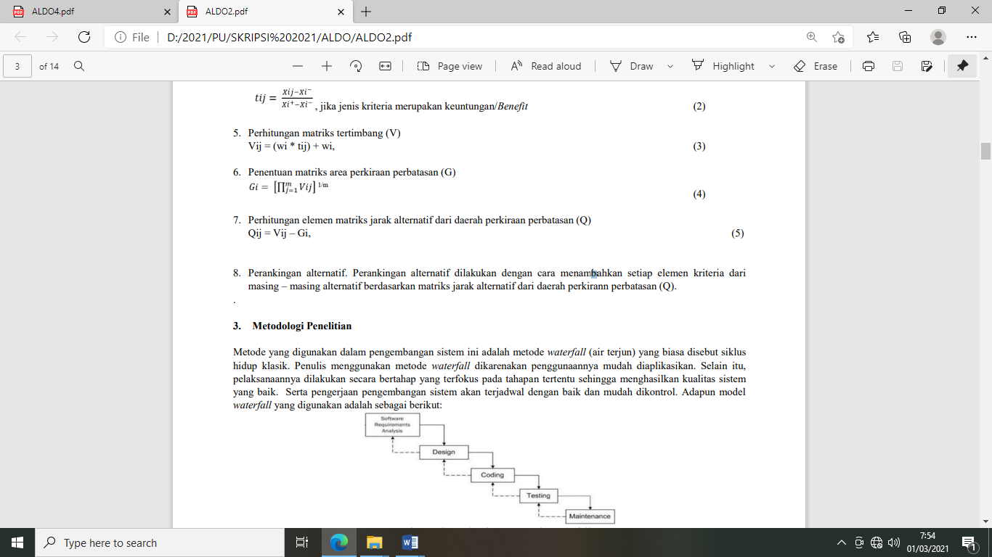
GC1 = 0.20*0.25*0.30*0.40*0.35 ^{1/5}
= 0.29
GC2 = 0.25*0.38*0.50*0.38*0.32 ^{1/5}
= 0.35
GC3 = 0.30*0.30*0.25*0.30*0.15 ^{1/5}
= 0.25
GC4 = 0.10*0.13*0.20*0.20*0.17 ^{1/5}
= 0.15
GC5 = 0.50*0.60*0.40*0.50*0.30 ^{1/5}
= 0.45
- PerhitunganElemenMatriksJarakAlternatifdaridaerahperkiraanperbatasan (Q) (Calculation of alternative distance from the border approximate area (Q)) :
Qij = Vij – Gi
Alternatif 1 untuk Afriliani (A1)
q1,1= (0,29 - 0,20) = 0.09
q1,2= (0,35 - 0,25) =-0,10
q1,3= (0,25 - 0,30) = -0,05
q1,4= (0,15 - 0,10) = 0.05
q1,5= (0,45– 0,50) =-0.05
Alternatif 2 untuk AthayaRaissa (A2)
Q1,1= (0,29 - 0,25) = 0.04
Q2,2= (0,35 - 0,38) =-0,03
Q3,3= (0,25 - 0,30) = -0,05
Q4,4= (0,15 - 0,13) = 0.02
Q5,5= (0,45– 0,60) =-0.15
Alternatif 3 untuk AyuningtiasSetyorini (A3)
Q3,1= (0,29 - 0,30) = -0.01
Q3,2= (0,35 - 0,50) =-0.15
Q3,3= (0,25 - 0,25) = -0.05
Q3,4= (0,15 - 0,20) = -0.05
Q3,5= (0,45– 0,40) = 0.5
Alternatif 4 untuk ChindyHassanah (A4)
Q4,1= (0,29 - 0,40) = -0.11
Q4,2= (0,35 - 0,38) =-0.03
Q4,3= (0,25 - 0,30) = -0.05
Q4,4= (0,15 - 0,20) = -0.05
Q4,5= (0,45– 0,50) = 0.5
Alternatif 5 untuk Dinda Cindy Anggraini (A5)
Q5,1= (0,29 - 0,35) = -0.06
Q5,2= (0,35 - 0,31) = 0.4
Q5,3= (0,25 - 0,15) = 0.10
Q5,4= (0,15 - 0,17) = -0.02
Q5,5= (0,45– 0,30) = 0.15
- Melakukan tahap perangkingan
Tabel 10. TabelNilai Q
AlternatiF | C1 | C2 | C3 | C4 | C4
Afriliani | 0,09 | 0,10 | -0,05 | 0,05 | -0,05
Athaya Raissa | 0,04 | -0,02 | -0,05 | 0,02 | -0,15
Ayuningtias Setyorini | -0,01 | -0,15 | 0,00 | -0,05 | 0,05
Chindy Hassanah | -0,11 | -0,02 | -0,05 | -0,05 | -0,05
Dinda Cindy Anggraini | -0,06 | 0,04 | 0,10 | -0,01 | 0,15

Adapun data perangkingankaryawanyang mendapatkan kenaikan gaji karyawandalahsebagaiberikut :
Tabel11TabelPerangkingan
Kode | Nama Karyawan | NilaiAkhir | Rangking
A1 | Afriliani | 0,149 | 2
A2 | Athaya Raissa | -0.159 | 4
A3 | Ayuningtias Setyorini | -0.151 | 3
A4 | Chindy Hassanah | -0.276 | 5
A5 | Dinda Cindy Anggraini | 0.220 | 1

Sehingga mayoritas nilai tertinggi dengan kode A5dengankaryawanyang mendapatkan kenaikan gaji karyawandariDinda Cindy Anggrainidengannilai 0.220.
Secara garis besar, bisnis proses sistem yang akan dirancang digambarkan dengan usecase diagram yang terdapat pada Gambar 3 :
Gambar 3. Use Case Diagram

3.1. Tampilanhasil
1. Tampilan FormMetode
Tampilan ini merupakan tampilan formAnalisametodeyang berfungsi untuk melakukan proses Analisametodeditunjukkan pada gambar 4
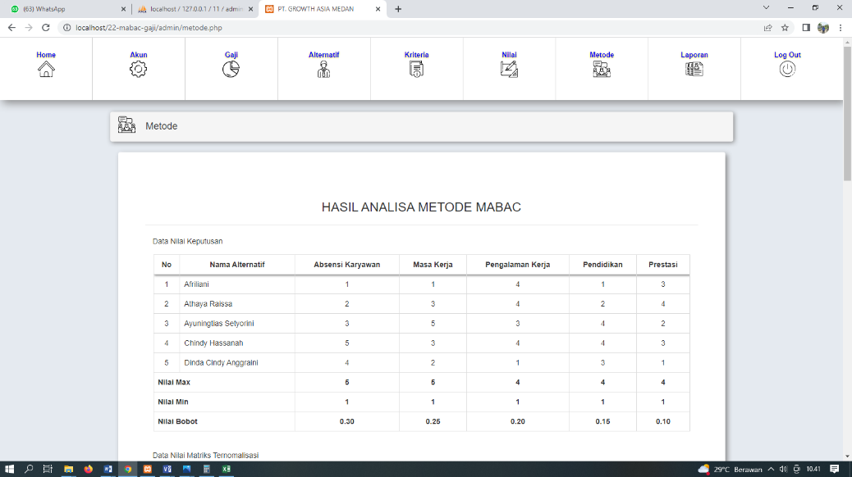
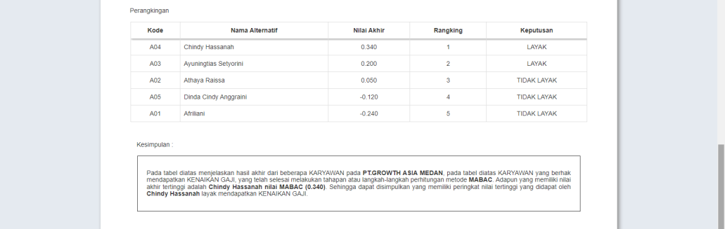
Gambar 4. Tampilan Form AnalisaMetode

2. Tampilan Form Laporan AnalisaPenilaian
Gambar tampilan form laporan Analisapenilaian dapat pada gambar 5 :
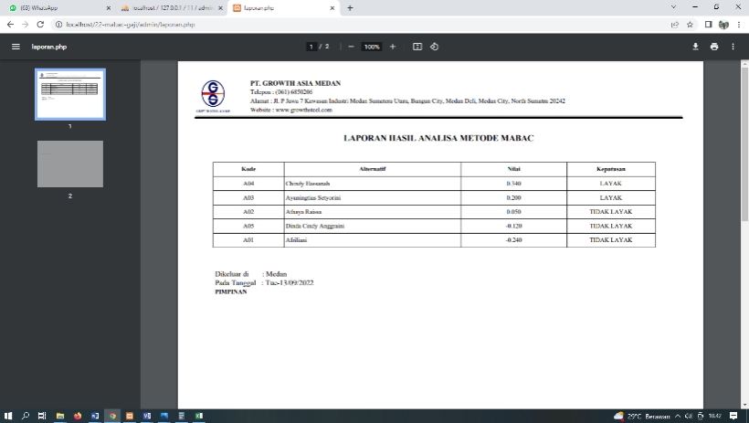
Gambar 5. Tampilan Form Laporan AnalisaPenilaian

4. KESIMPULAN
Berdasarkan penelitian yang telah dilakukan selama membuat Penerapan Metode Mabac Dalam Sistem Pendukung Keputusan Kenaikan Gaji Karyawan Berbasis Web Pada PT.GrowthAsia Medan, maka dapat ditarik beberapa kesimpulan sebagai berikut :
- Denganmembangunsebuahaplikasipenentuankenaikangajimempermudah HRD dalamseleksikaryawan yang layakdantidaklayakmendapatkankenaikangaji.
- DenganmenggunakanMetodeMabacdapatmelakukanperhitungansecaraotomatisketikapenggunamenginputkannilaialternatifdannilaikriteria.
- Proses seleksikenaikangaji di analisauntukkaryawantetappadaPT.GrowthAsia Medan.

ACKNOWLEDGMENTS (if any)
PenulismengucapkanterimakasihkepadaUniversitas Potensi Utama yang telahbanyakmemberikanmasukkandan saran dalampenyelesaianSkripsiini.

REFERENCE

Ihwa, B. N., Silalahi, N., & Hondro, R. K. (2020). Sistem Pendukung Keputusan Pemilihan Jaksa Terbaik dengan Menerapkan Metode MABAC ( Studi Kasus : Kejaksaan Negeri Medan ). Journal of Computer System and Informatics, 1(4), 225–230. https://ejurnal.seminar-id.com/index.php/josyc/article/download/158/257
Kaban, R., Yunita, W., & Faradillah, Y. (2019). Aplikasi Pemesanan Tiket Bus Berbasis Android ( Study Kasus : Pt . Als Terminal Pasar X Tanjung Beringin ). Jurnal Manajemen …, 32(1). https://ejournal.stieibbi.ac.id/index.php/jmb/article/view/54
Kristianto, R. (2018). MABAC: Pemilihan Penerima Bantuan Rastra Menggunakan Metode MultiAttributive Border Approximation Area Comparison. Jurnal Mahajana Informasi, 3(1), 41–52.
Purba, S. R. (2020). Sistem Pendukung Keputusan Pemilihan Dokter Terbaik di Dinas Kesehatan Kab. Simalungun Menggunakan Metode MABAC. Pelita Informatika : Informasi Dan Informatika, 9(2), 129–135.
Yosafat, H., Budi, K., & Nurhadi. (2020). Perancangan Sistem Pendukung Keputusan Pembelian Laptop Dengan Metode Mabac (Studi Kasus : Sigma Komputer). Jurnal Ilmiah Mahasiswa Teknik Informatika, 2(2), 148–161. http://ejournal.stikom-db.ac.id/index.php/jimti/article/download/847/635
Yusnaeni, W., & Marlina, M. (2020). MABAC Method Dalam Penentuan Kelayakan Penerima Bantuan SPP. EVOLUSI : Jurnal Sains Dan Manajemen, 8(1), 46–55.

